**Для создания мультфильмов традиционно используют несколько техник:**

1. **Перекладка** – создание детьми плоских персонажей (нарисованных, вылепленных, вырезанных из бумаги и т.д.), плоского фона и декораций. Передвижение происходит путем перемещения объектов по фону.

2. **Сыпучая анимация** предполагает использование в работе сыпучих материалов (манка, сахар, гречка, горох, песок и др.), движение происходит с помощью.

3. **Объемная анимация** - изготовление объемных персонажей и декораций, их перемещение в трехмерном пространстве. Дает возможность использования в работе природных материалов, сюжетных игрушек, поделок из бросового материала, пластилина, глины. Является наиболее трудоемкой и сложной в исполнении техникой создания мультфильма.

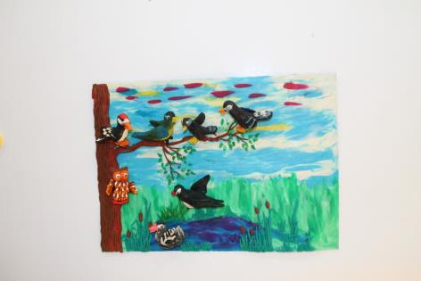

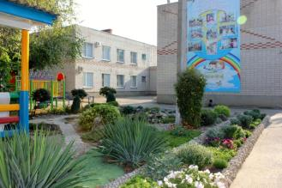

Наши контакты:  
Адрес: Краснодарский край, г.Усть-Лабинск, ул.Трудовая, №4

Телефон: 8-861-35-5-22-00

факс 8-861-35-5-22-00;

Электронный адрес: 3426876@rambler.ru

МАДОУ ЦРР - д/с №2

Усть-Лабинский район

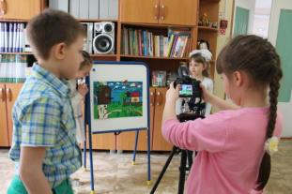

**(Технология создания мультфильмов в детском саду)**

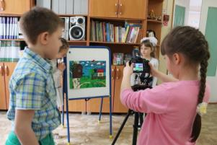

2018г.

«Анимация», или, как мы чаще называем, «мультипликация» – необычайное искусство, позволяющее решить целый комплекс педагогических задач:

• **речевого развития детей**

• **познавательного развития**

• х**удожественно-эстетического развития**

• **социально-коммуникативного развития**

Организованная деятельность по созданию мультфильмов старшими дошкольниками позволяет решать образовательные задачи, формировать навыки работы в коллективе:

- сотрудничества и взаимопомощи,

- развивать творческие способности старших дошкольников,

- активизировать познавательные процессы и предполагает комплексную организацию разнообразных видов детской деятельности.

В рамках деятельности по созданию мультфильмов естественным образом интегрируются различные виды детской деятельности:

• игровая,

• познавательно-исследовательская,

• коммуникативная,

• продуктивная.

**Создание анимационного фильма предполагает наличие следующих этапов:**

**1.** **Создание сценария.**

Работа планируется в двух направлениях:

• можно использовать готовые художественные произведения (рассказы, сказки, стихи с познавательной идеей);

• можно придумать свой собственный сюжет (предлагает педагог, родитель, собственный рассказ ребенка или совместное творчество);

**2.** **Раскадровка.**

Этим этапом пренебрегать не следует, т.к. это своеобразный план вашего мультфильма, где вы, в карандаше, без акцента на эстетику, делаете для себя зарисовку будущих сцен и их последовательность

**3.** **Подготовка рабочего места и оборудования для фотосъемки.**

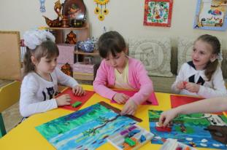

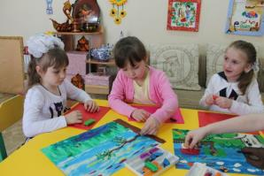

**4**. **Непосредственно съемочный процесс.**

Здесь важно показать детям, что плавности движений героев мультфильма можно добиться лишь тогда, когда на сцене герой совершает очень малые передвижения. Фотографий приходится делать много (для короткого мультика в 1 мин – около 100 фото, для более продолжительного - 350-450 фото.

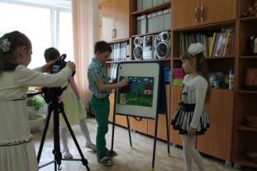

**5. Монтаж отснятого материала (целиком работа взрослого).**

**6. Озвучивание ролей.**

Когда вся видеодорожка смонтирована, приступаем к подбору мелодий для фона, следующая звуковая дорожка – это реплики героев.